15.11.2019г. в 5а классе МКОУ «Уцмиюртовская СОШ» состоялся открытый классный час на тему: «Толерантность».Мероприятие прошло интересно.

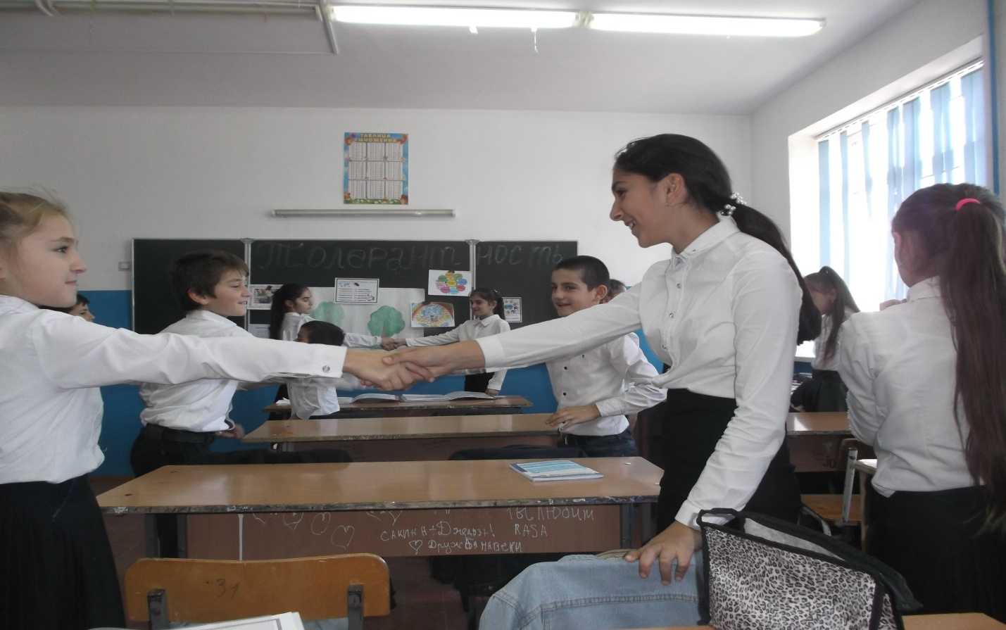

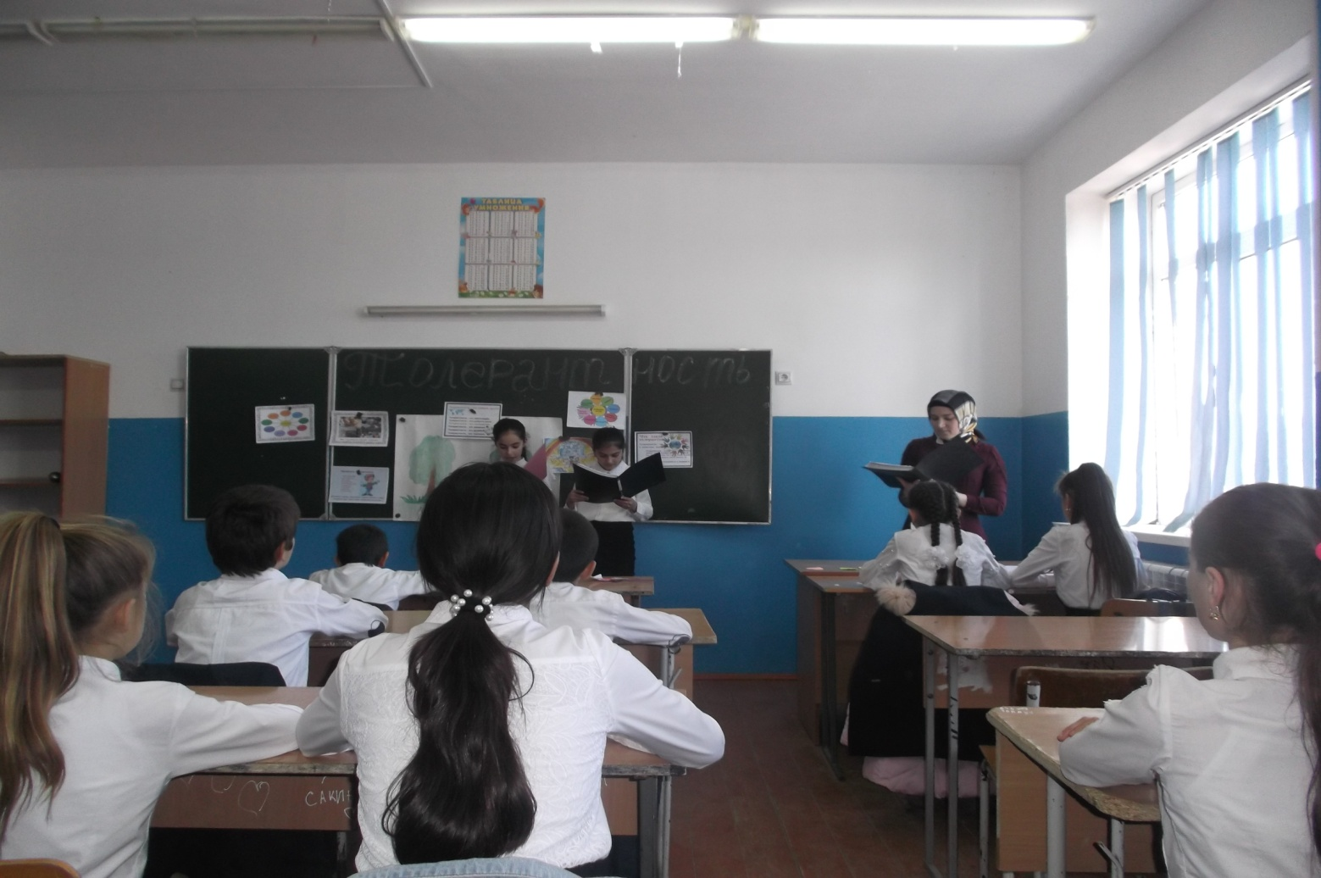

Зам. директора по ВР Омарова П.М.

